Kristall-Harmonie-Band kurz,  Rosenquarz, Herz, "Selbstliebe" | 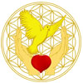 | KRISTALLZENTRUM  Energethik und Raumdekor  0699 10 92 54 66  www.kristallzentrum.at

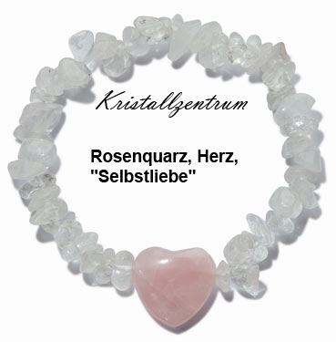
Kristall-Harmonie-Band kurz, Rosenquarz, Herz, "Selbstliebe"Energie: Best.-Nr0600050530
Unterstützt alle Chakren und bringt die sanften Kräfte der Eigenliebe wieder zum Vorschein. Ob man den Kristall trägt oder seine Energie als Edelsteinwasser nutzt - all dies stimuliert die einzig wahre Lebenskraft - die Liebe.
Herz: Symbol der (Selbst-) Liebe und Herzenskräfte
Kristall-Harmonie-Bänder - Im Einklang mit Mutter Erde.
Obwohl jeder von uns die unendliche Macht des Universums in sich hat, dienen uns die Kristall-Harmonie-Bänder innerlich (energetisiertes Wasser trinken) und äußerlich (als Armband oder Kette), durch ihre innewohnenden Energien und ihre spezielle Form als Katalysatoren, um unseren weiteren Lebensweg mit mehr Leichtigkeit beschreiten zu können. Durch gemeinsames Tragen und Trinken der gleiche Themen-Kristall-Energie wird das Erlebnis nicht nur verdoppelt, sondern um ein vielfaches intensiver.
Zur einfacheren Anwendung gibt es die Kristall-Harmonie-Bänder in zwei Längen: Als kurze Bänder (ca. 18cm), die um eine schlanke Flasche, ein Glas oder um das Handgelenk gelegt werden können und als lange Bänder (ca. 62cm), die dann für bauchigere Gefäße wie Karaffen Verwendung finden und als Halskette getragen werden können. Die langen Harmonie-Bänder sind so bemessen, das der Themenstein auf dem Herz-chakra zu liegen kommt, wenn sie als Halsketten eingesetzt werden.

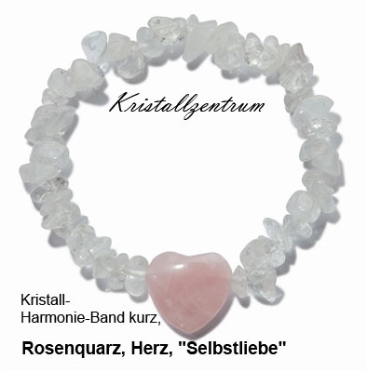  Das Armband komplett. Der Themenkristall wird durch die Kraft der Bergkristalle gestützt, seine Energien gebündelt und weitergeleitet. |  | 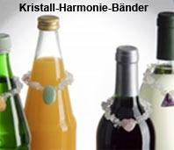  Um das Getränk zu energetisieren das Armband über den Flaschenhals legen.

